Министерство науки и высшего образования Российской Федерации Федеральное государственное бюджетное образовательное учреждение высшего образования
«Алтайский государственный технический университет им. И.И. Ползунова» Университетский технологический колледж
Кафедра Информационные системы в экономике

Отчет защищен с оценкой ____________
Преподаватель _________С.В.Умбетов
« » 2026 г.

Отчет по лабораторной работе №4
по дисциплине «Инженерно-техническая поддержка сопровождения интеллектуальных информационных систем» «Контейнеризация компонентов ИИС
и управление зависимостями (Docker)»
ЛР 09.02.08.03.004

Студент группы 1ИИС-41 Р.Н. Анненко
группа и.о., фамилия
Преподаватель старший преподаватель, доцент С.В. Умбетов
должность, ученая степень и.о., фамилия

Барнаул 2026

Лабораторная работа №4
Контейнеризация компонентов ИИС и управление зависимостями (Docker)

Цели и задачи работы:
освоение принципов контейнеризации интеллектуальных информационных систем (ИИС) с использованием Docker; создание Dockerfile для приложений на языке Python с тяжёлыми зависимостями машинного обучения (NumPy, Scikit-learn); оптимизация размера Docker-образов методами multi-stage build и использования базовых образов slim; описание многоконтейнерного приложения с помощью docker-compose.yml (веб-интерфейс ИИС и база данных PostgreSQL); организация персистентного хранения состояния системы через volumes.

Задание к работе:
выполнить шаги 1 – 10 в соответствии с условиями. Дополнительное задание (п. 11, кэширование предсказаний в Redis) не выполнялось.

Ход работы
Шаг 1. Установка Docker и проверка версий
Я установил Docker Engine и плагин Docker Compose из официального репозитория Docker для Ubuntu: добавил GPG-ключ и репозиторий, затем установил пакеты docker-ce, docker-ce-cli, containerd.io, docker-buildx-plugin и docker-compose-plugin. Пользователя добавил в группу docker, чтобы команды выполнялись без sudo.
Работа выполнялась в виртуальной машине со следующими параметрами: 2 vCPU, 3,3 ГБ оперативной памяти, 2 ГБ swap, диск 23 ГБ (свободно 7,8 ГБ).
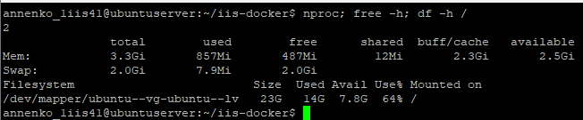
Рисунок 1 – Параметры виртуальной машины (nproc, free -h, df -h)
Проверил версии команд: Docker 29.9.2, Docker Compose v5.7.0. Тестовый контейнер hello-world запустился успешно.
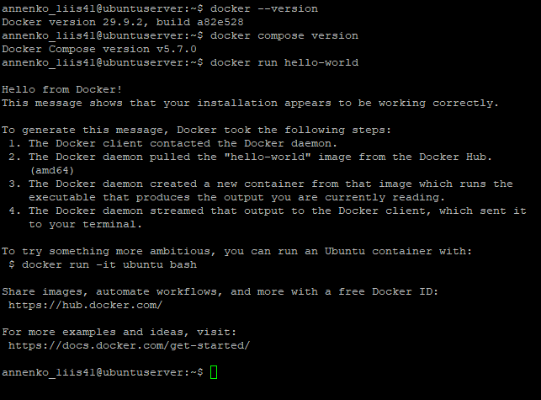
Рисунок 2 – Проверка версий Docker и запуск контейнера hello-world
Шаг 2. Создание структуры проекта
Я создал каталог iis-docker и в нём структуру проекта: каталог app с файлами main.py (HTTP-API на FastAPI), model.py (обучение и загрузка модели RandomForest на наборе Iris) и requirements.txt (зависимости Python), а также Dockerfile, Dockerfile.naive, docker-compose.yml, .dockerignore и каталог logs для логов.
Структура каталога проверена командой tree -a.
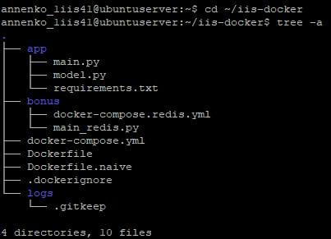
Рисунок 3 – Структура каталога проекта iis-docker
Шаг 3. Dockerfile с multi-stage сборкой
Dockerfile состоит из двух стадий. Стадия builder основана на образе python:3.11-slim: в ней устанавливаются системные пакеты, необходимые только для компиляции (build-essential, gcc), создаётся виртуальное окружение /opt/venv и устанавливаются зависимости из requirements.txt с флагом --no-cache-dir.
Стадия runtime также основана на python:3.11-slim и содержит только результат: из стадии builder копируется готовое виртуальное окружение (COPY --from=builder /opt/venv /opt/venv) и исходный код приложения. Компиляторы в итоговый образ не попадают.
Приложение запускается от непривилегированного пользователя appuser. Дополнительно в стадии runtime создаётся каталог /data и передаётся пользователю appuser: без этого модель не может быть записана в смонтированный volume, так как новый том принадлежит root, и joblib.dump завершается ошибкой Permission denied.
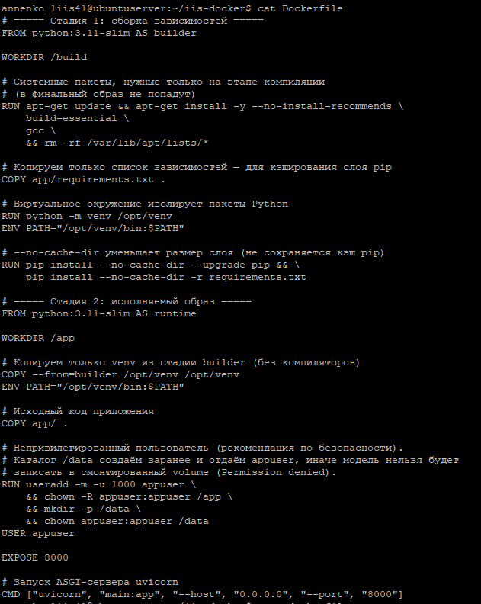
Рисунок 4 – Содержимое файла Dockerfile
Шаг 4. Файл .dockerignore
В файле .dockerignore перечислено то, что не должно попадать в контекст сборки: __pycache__, *.pyc, .git, .env, *.md, .venv, logs и *.log. Это уменьшает объём контекста и исключает попадание в образ служебных файлов и секретов.
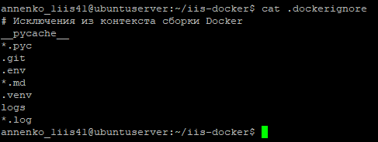
Рисунок 5 – Содержимое файла .dockerignore
Шаг 5. Описание docker-compose.yml
Файл описывает два сервиса. Сервис api собирается из локального Dockerfile, публикует порт 8000, монтирует именованный том model_data в каталог /data и bind-mount ./logs в /app/logs, получает строку подключения DATABASE_URL и зависит от сервиса db.
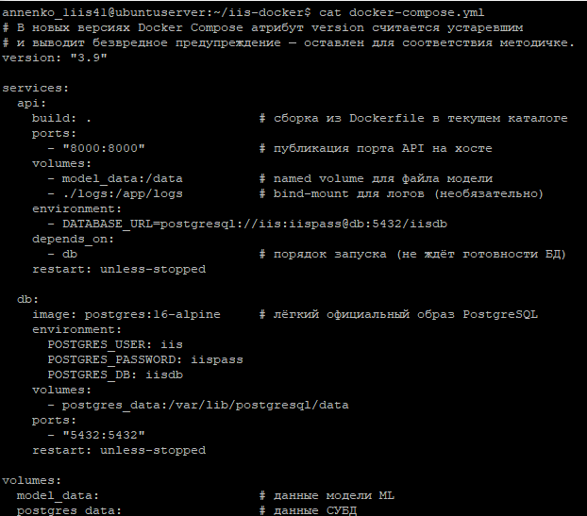
Рисунок 6 – Содержимое файла docker-compose.yml
Сервис db использует официальный образ postgres:16-alpine, хранит данные в именованном томе postgres_data и публикует порт 5432. Оба тома объявлены в разделе volumes. Корректность файла проверена командой docker compose config.
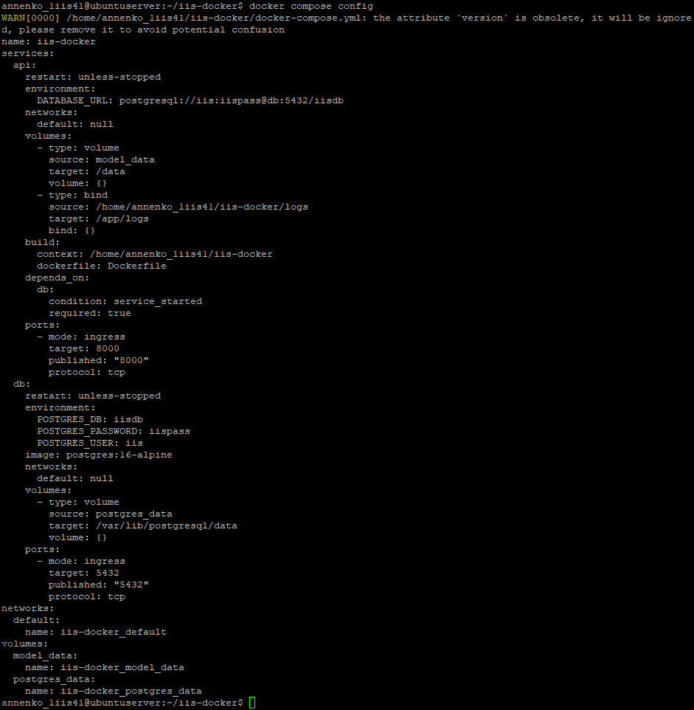
Рисунок 7 – Результат проверки docker compose config
Шаг 6. Сборка образов и сравнение размеров
Для сравнения я собрал два образа. Первый — по файлу Dockerfile.naive: одна стадия на полном образе python:3.11, с установленными компиляторами и запуском от root. Его размер составил 2,41 ГБ.
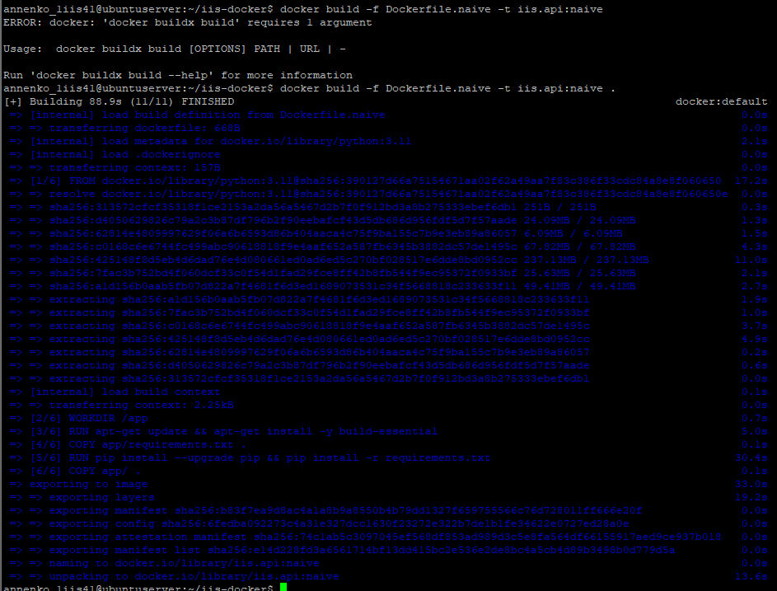
Рисунок 8 – Сборка образа iis-api:naive по одностадийному Dockerfile
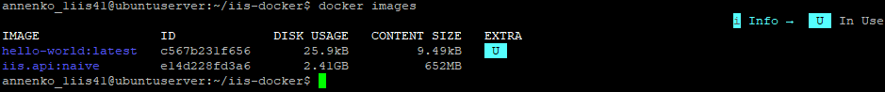
Рисунок 9 – Размер образа iis-api:naive (2,41 ГБ)
Второй образ собран по основному Dockerfile командой docker compose build: сборка заняла 1 мин 33 с, размер итогового образа — 767 МБ. Сокращение достигнуто за счёт базового образа python:3.11-slim вместо python:3.11 и вынесения компиляторов в отдельную стадию builder.
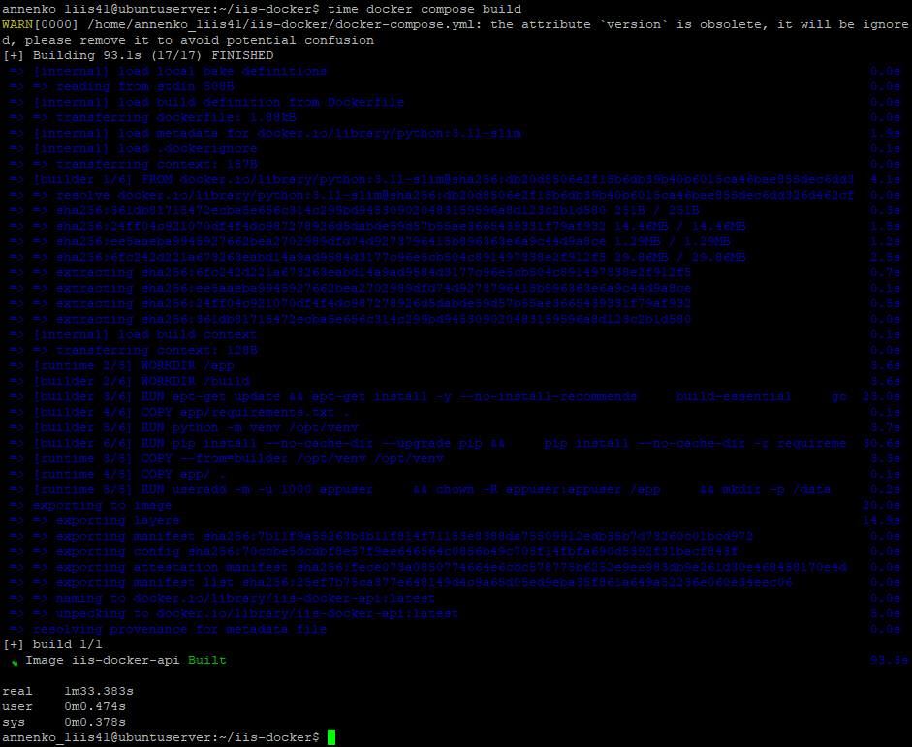
Рисунок 10 – Сборка образа командой docker compose build (1 мин 33 с)
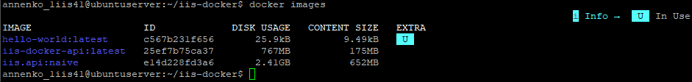
Рисунок 11 – Размеры образов после оптимизации (767 МБ)
Результаты сравнения приведены в таблице 1.
Таблица 1 – Сравнение размеров образов
Образ | Dockerfile | Размер на диске | Сжатый размер
iis-api:naive | одна стадия, python:3.11 | 2,41 ГБ | 652 МБ
iis-docker-api | multi-stage, python:3.11-slim | 767 МБ | 175 МБ

Размер образа уменьшился на 68 % ((2,41 − 0,767) / 2,41).
Шаг 7. Запуск системы
Командой docker compose up -d созданы сеть iis-docker_default, тома model_data и postgres_data и запущены контейнеры iis-docker-api-1 и iis-docker-db-1. Команда docker compose ps показывает, что оба сервиса находятся в состоянии Up, порты 8000 и 5432 опубликованы на хосте.
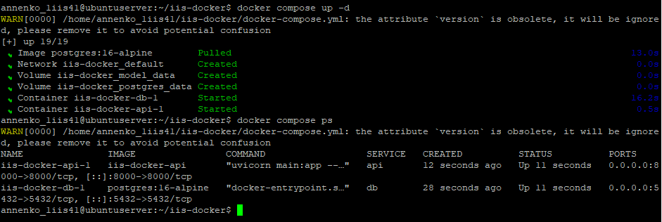
Рисунок 12 – Запуск системы и состояние сервисов (docker compose ps)
Шаг 8. Проверка работоспособности API
Корневой эндпоинт GET / вернул {"status":"ok","service":"IIS Iris Classifier"}. Эндпоинт POST /predict принимает четыре признака цветка и возвращает предсказанный класс: для трёх наборов признаков получены классы 0, 1 и 2.
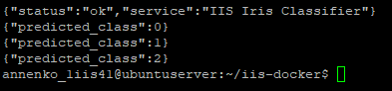
Рисунок 13 – Ответы API на запросы curl (классы 0, 1 и 2)
Дополнительно проверил работу через веб-интерфейс Swagger по адресу http://192.168.0.5:8000/docs: запрос POST /predict выполнен кнопкой Execute, сервер вернул код 200 и {"predicted_class": 0}.
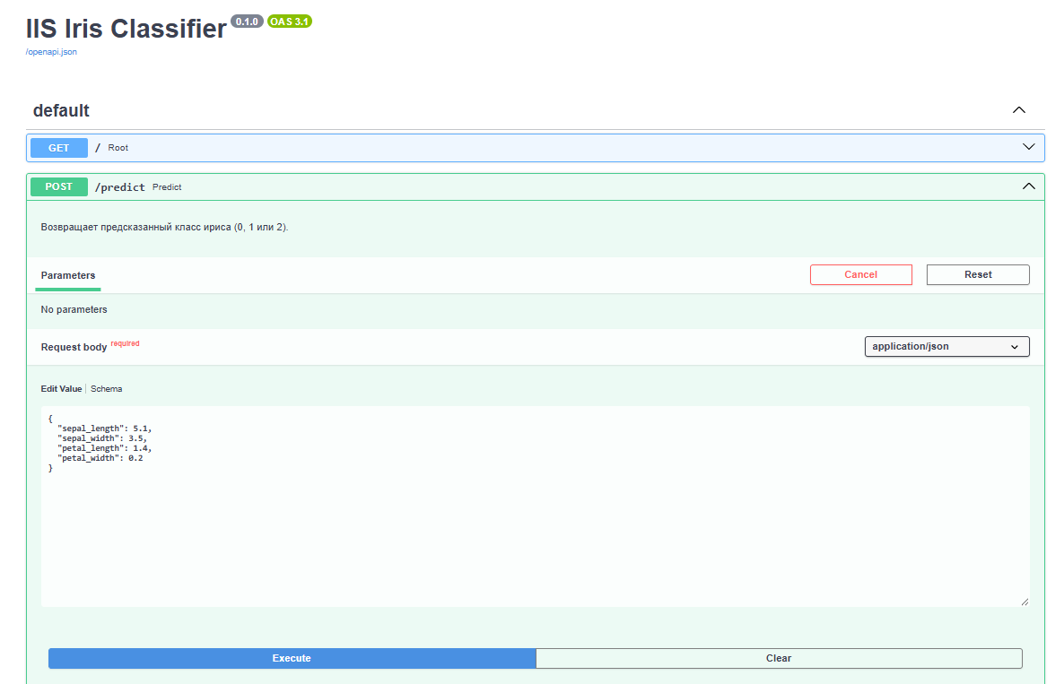
Рисунок 14 – Выполнение запроса POST /predict в Swagger UI
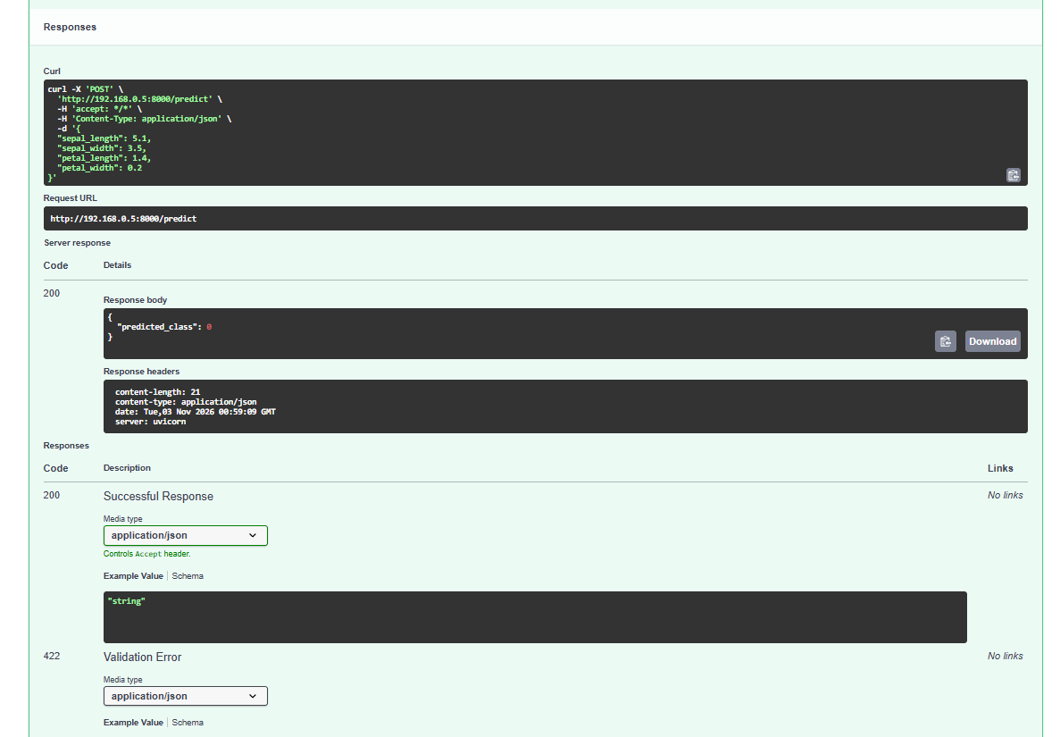
Рисунок 15 – Ответ сервера: код 200, predicted_class = 0
Шаг 9. Проверка тома model_data
Команда docker volume ls показывает тома iis-docker_model_data и iis-docker_postgres_data. Команда docker volume inspect iis-docker_model_data выводит точку монтирования /var/lib/docker/volumes/iis-docker_model_data/_data, то есть данные хранятся вне контейнера.
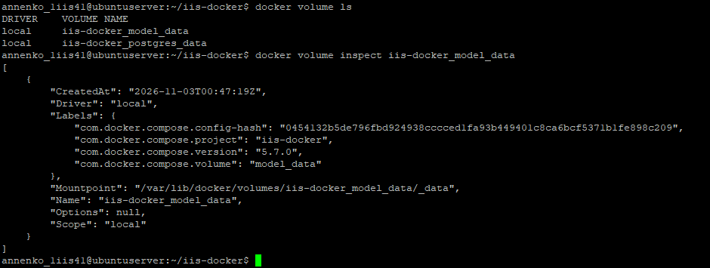
Рисунок 16 – Список томов и параметры тома model_data
Внутри контейнера в каталоге /data находится файл model.joblib размером 186 753 байта, владелец — appuser. Значит модель была обучена при первом запуске и сохранена в том.
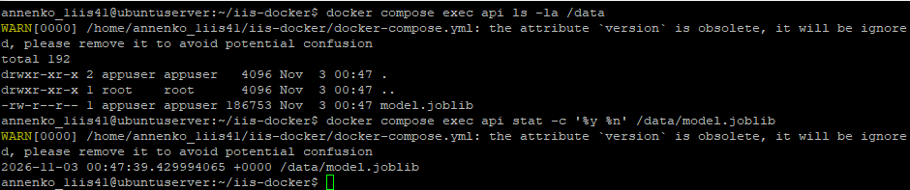
Рисунок 17 – Содержимое каталога /data в контейнере api
Шаг 10. Проверка сохранности данных при пересоздании контейнеров
Я зафиксировал время изменения файла модели (2026-11-03 00:47:39), затем выполнил docker compose down — контейнеры api и db были удалены, и команда docker compose ps не показала ни одного контейнера. После docker compose up -d контейнеры созданы заново, а время изменения файла /data/model.joblib осталось прежним.
Это подтверждает, что модель хранится в именованном томе и не переобучается при пересоздании контейнеров, а данные не теряются при остановке и удалении контейнеров.
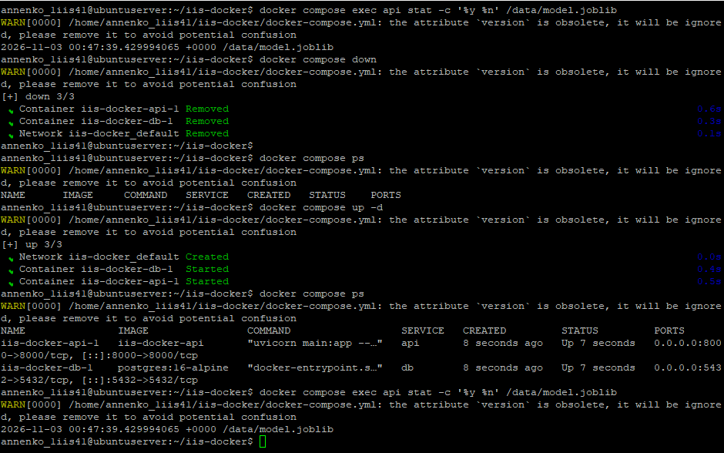
Рисунок 18 – Проверка сохранности модели после docker compose down и up -d
Результаты проверки приведены в таблице 2.
Таблица 2 – Сохранность данных при пересоздании контейнеров
Параметр | До перезапуска | После перезапуска
Время изменения /data/model.joblib | 2026-11-03 00:47:39 | 2026-11-03 00:47:39
Состояние контейнеров (docker compose ps) | api, db — Up | api, db — Up

Вывод
В ходе лабораторной работы я освоил контейнеризацию приложения машинного обучения средствами Docker: научился писать multi-stage Dockerfile, описывать многоконтейнерное приложение в docker-compose.yml и организовывать персистентное хранение данных через именованные тома.
Размер образа уменьшен с 2,41 ГБ до 767 МБ, то есть на 68 %, за счёт использования базового образа python:3.11-slim и вынесения компиляторов в стадию builder; время сборки оптимизированного образа составило 1 мин 33 с.
Проверено, что API отвечает на запросы (классы 0, 1 и 2), модель сохраняется в томе model_data и не переобучается после docker compose down и повторного docker compose up -d, а приложение работает от непривилегированного пользователя.

